0621
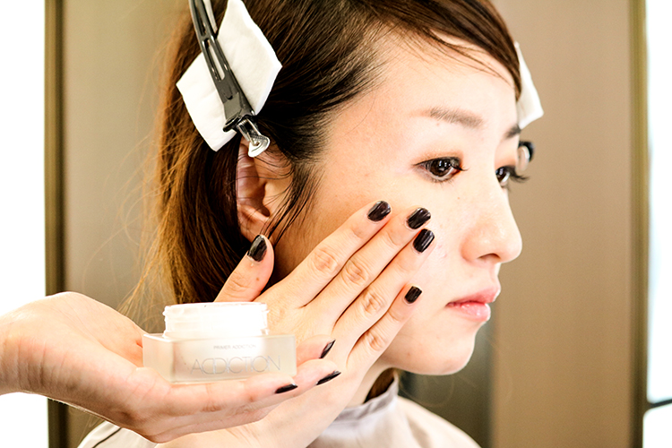

お悩みアンサー！気になる毛穴をどうにかしたい！【前編】2018.06.18

セレクト中

DEPACO エディター
TOKICO

（リード）「DEPACO」では、皆さんのビューティのお悩みを募集中！（※お悩みフォーム記事にリンク）今回は、◯◯さんのお悩み、「気になる“毛穴”問題」を解決すべく、"DEPACO STAFF"のTOKICOが〈アディクション〉と〈エスティ ローダー〉にお話を聞いてきました♡

まずは、〈アディクション〉からスタート！
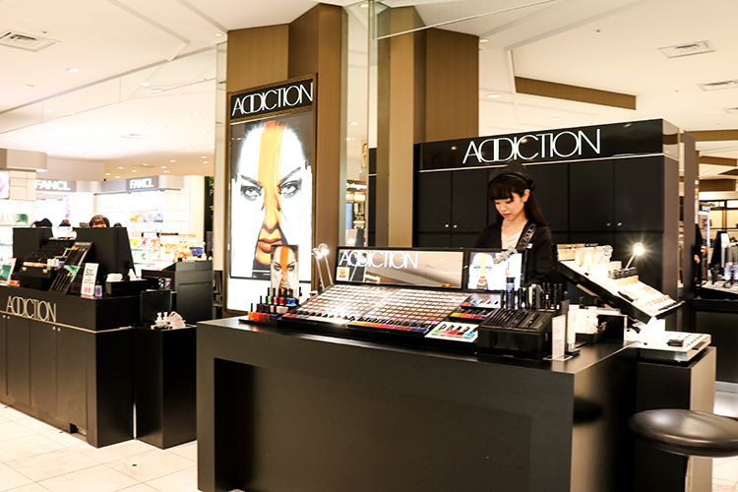

【◯◯さんのお悩み】
「薄づきで自然なツヤ感なのに、毛穴もしっかり隠せるファンデーションを教えて！」

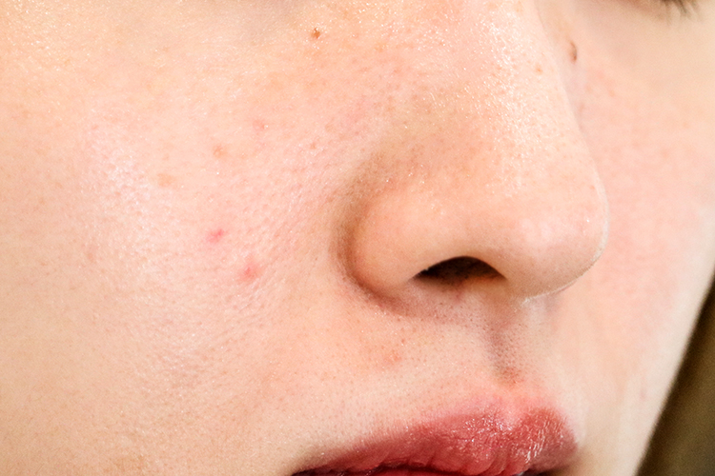

ということで、実際にTOKICOが、すっぴんになってカウンセリング。毛穴隠しにオススメのアイテムをピックアップしてもらいましたよ〜！

毛穴消しのキモは、下地にあり！

〈アディクション〉プライマーアディクション(30g)税込4,536円
リンク
まずは下地作りから。「プライマーアディクション」を顔全体につけて、毛穴の凹凸や肌色を整えます。肌の水分と油分のバランスを保つので、シーズンレスに使えるんですよ。

しっかり毛穴を埋めてフラットな肌に。
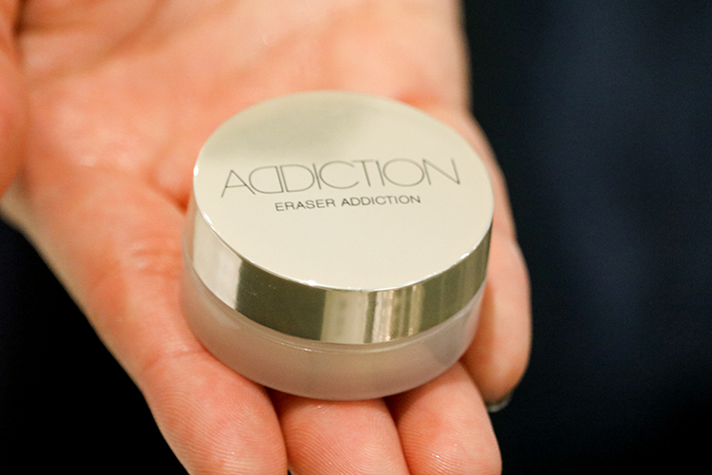

〈アディクション〉イレーサーアディクション(8g)税込3,780円
リンク

次に、気になる毛穴の部分を埋めるように、「イレーサーアディクション」をなじませます。片頬につき米粒ほどの量でOK。毛穴の凹凸や、小じわの影をフラットに整えてくれます。メイクの上からも使え、ソフトフォーカス効果があるので、ちょっとお疲れ顔かな？という時にもぴったり♫

ハリを与えるファンデで毛穴を目立たせない！
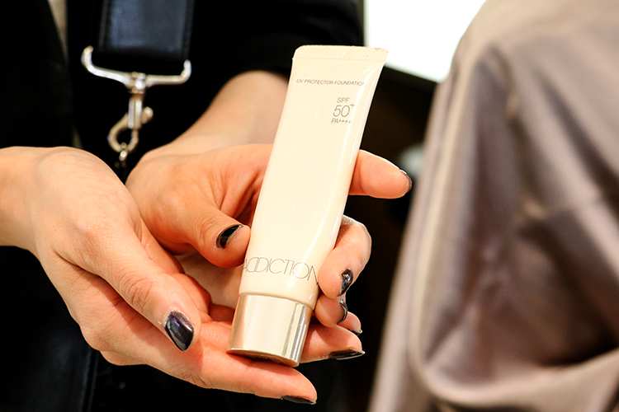

〈アディクション〉ＵＶプロテクター ファンデーションSPF50+・PA++++(30mL)税込4,860円

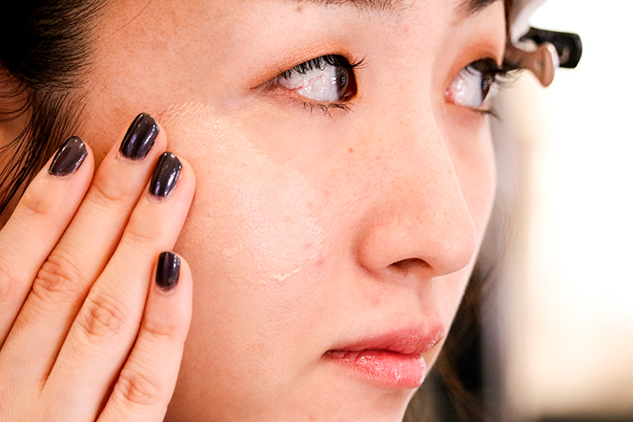
リンク

次は肌にハリを与えるファンデーションで、毛穴を目立たせにくくします。この「ＵＶプロテクター ファンデーション」は、高SPF値なのにとても軽いつけ心地で、皮膜感ゼロ。夏でもスキンケア感覚で快適に使えますよ。

最後は、フェイスパウダーで崩れ防止。
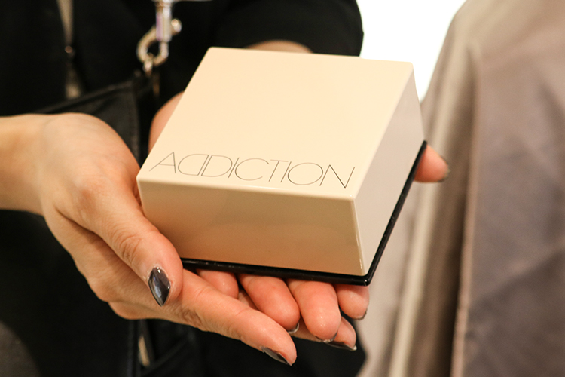

毛穴が気になる方は、ブラシよりパフがおすすめですよ。皮脂吸着パウダーが入っているので、崩れ防止にもなります。

〈アディクション〉シアー ルースパウダー 税込4,860円
最後は、「シアー ルースパウダー」で仕上げます。毛穴が気になる方は、ブラシよりパフがおすすめですよ。皮脂吸着パウダーが入っているので、崩れ防止にもなります。

ベースメイクが完成！
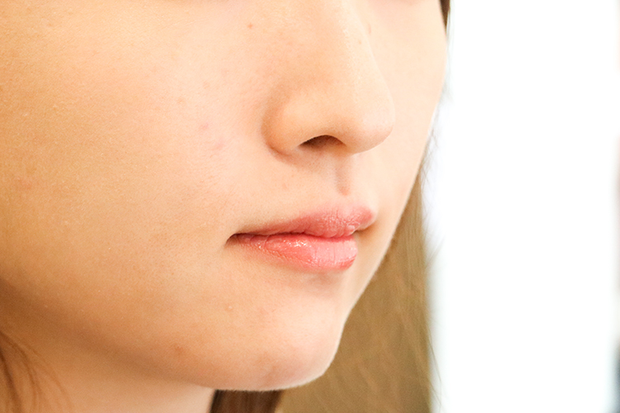

4つのアイテムを使って整えた仕上がりはこちら。イマドキのナチュラルなツヤ感なのに、気になる毛穴はしっかりカバーされていますよね♫大満足の仕上がりになりました！

「お悩みアンサー！気になる毛穴をどうにかしたい！」【後編】は、〈エスティ ローダー〉！6.22（金）に公開されるので、こちらもチェックしてみてくださいね♫

DEPACOでは、引き続き皆さんのビューティのお悩みを募集中！質問が採用された方には、なんと『お悩み解決するかも!?なデパコス』をプレゼントしちゃいます！
詳しくはこちら↓
（※お悩みフォーム記事にリンク）

